แผนการจัดการเรียนรู้
“STEM Spicy Bamboo Shoot Salad Project (ซุปหน่อไม้ไซเบอร์)”

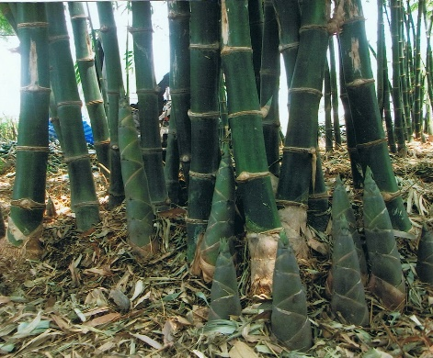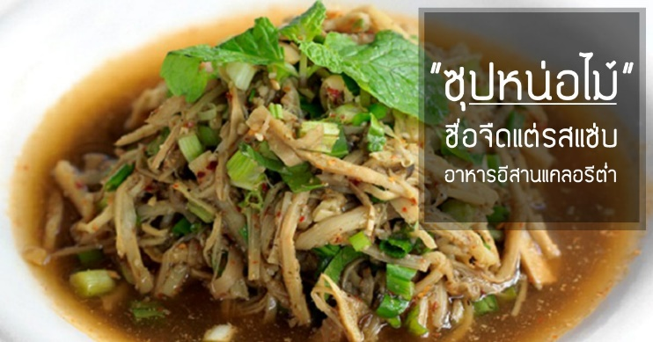

STEM for Spicy Bamboo Shoot Salad (ซุปหน่อไม้ไซเบอร์)

ระดับชั้นมัธยมศึกษาปีที่ 2 |  | STEM Project
คำอธิบายกิจกรรมการเรียนรู้

เรื่องใกล้ตัวที่สุดของทุกคนคือ “อาหารการกิน” ที่เราต้องบริโภคในแต่ละวันและทุกๆ วัน การเรียนรู้เรื่องสารอาหารที่ร่างกายควรได้รับจากการรับประทานอาหารแต่ละมื้อ ปริมาณอาหารที่ร่างกายต้องการในแต่ละวัน การรับประทานอาหารให้ถูกสัดส่วน การเลือกรับประทานอาหารเพื่อสุขภาพที่ดี ฯลฯ จึงเป็นเรื่องสำคัญในการดำรงชีวิต ดังนั้นแผนการจัดการเรียนรู้นี้จึงออกแบบกิจกรรมเพื่อให้ผู้เรียนเห็นว่า สิ่งที่กำลังเรียนรู้ไม่ใช่กำลังเรียนอยู่ แต่เป็นเรื่องที่ผู้เรียนต้องรู้และเอามาใช้จริงได้เลยในชีวิตประจำวัน เป็นการเรียนรู้เรื่องที่เกี่ยวกับผู้เรียนโดยตรง การจัดกิจกรรมที่กลมกลืนไปกับเรื่องราวในชีวิตประจำวันของผู้เรียนให้มากที่สุด จะทำให้ผู้เรียนรู้สึกสนุก กระตือรือร้น อยากรู้อยากเห็นในเรื่องที่กำลังเรียนรู้มากขึ้น สิ่งหนึ่งที่จะแสดงให้เห็นความรู้ความเข้าใจ การคิดวิเคราะห์ การคิดสังเคราะห์ การคิดอย่างมีวิจารณญาณ การคิดอย่างเป็นระบบ และการคิดอย่างสร้างสรรค์ ซึ่งเป็นกระบวนการคิดของผู้เรียนในศตวรรษที่ 21 ที่กิจกรรมการเรียนรู้นี้จะเน้นและมีอยู่ตลอดก็คือ การให้ผู้เรียนตกผลึกความคิดแล้วสะท้อนความรู้ที่ได้ออกมาในรูปแบบของกิจกรรมเป็นชิ้นงาน การแยกกันวิเคราะห์ แล้วมาร่วมกันสังเคราะห์ และเสริมการคิดวิเคราะห์ในเชิงวิจัยให้ผู้เรียนได้เรียนรู้กระบวนการวิจัยอย่างง่าย โดยเริ่มจากการวิจัยเรื่องใกล้ตัว เพิ่มความท้าทาย และกระตุ้นให้รู้สึกสนุกในการทำกิจกรรม นอกจากนี้การเปิดกว้างทางความคิดหรือการนำเสนอ การใช้สื่อการเรียนรู้ เวลาเรียน สถานที่ทำงาน จะทำให้ผู้เรียนได้บูรณาการศาสตร์ของวิชาต่างๆ เข้ากับความรู้ในวิชาวิทยาศาสตร์นี้ได้อย่างไร้ขีดจำกัด และสร้างสรรค์มากยิ่งขึ้นด้วย และทุกกิจกรรมการเรียนรู้แม้จะมีการทำงานคนเดียวบ้าง การทำงานร่วมกันกับเพื่อนบ้าง เน้นการทำงานเป็นทีม การเรียนรู้แบบร่วมมือ การเรียนรู้ความแตกต่างระหว่างบุคคล การจัดการกับความคิดเห็นที่แตกต่างกันเพื่อให้ได้ความคิดเห็นที่เหมาะสมที่สุดของกลุ่ม และกิจกรรมสำคัญที่เมื่อจบการเรียนรู้เนื้อหาใหม่ๆ หรือเมื่อผู้สอนเห็นสิ่งที่จะเกิดกับผู้เรียนจากการทำกิจกรรมใดกิจกรรมหนึ่งคือ การสะท้อนกลับทางความคิด (Reflection) ที่ผู้เรียนได้สะท้อนสิ่งที่เกิดขึ้นกับตัวเองจากการทำกิจกรรม การเปลี่ยนแปลงในตัวเองทั้งด้านความคิด ความรู้ ทัศนคติ ให้เพื่อนและครูได้ทราบ เป็นการทำให้ผู้พูดและผู้ฟังได้หยุดคิด ฟังเชิงลึก (Deep listening) และได้เห็นตัวเองได้ชัดเจนขึ้น

เวลาเรียนที่แนะนำ | 9 คาบเรียนโดยประมาณ
ทักษะเฉพาะที่พึงมี | ทักษะทางคณิตศาสตร์เบื้องต้น  ทักษะการแก้ปัญหาทางวิทยาศาสตร์  ทักษะการออกแบบเชิงวิศวกรรม  ทักษะการใช้คอมพิวเตอร์และเทคโนโลยีสารสนเทศ  ทักษะทางศิลปะ  การคิดวิเคราะห์ การคิดสร้างสรรค์ การคิดแก้ปัญหา  การทำงานเป็นทีม
เนื้อหาที่ใช้ในการประเมิน
- วิชาวิทยาศาสตร์
- การดำรงชีวิตของพืช
- อาหารและสารอาหาร
- โภชนาการกับสุขภาพ
- กระบวนการทางวิทยาศาสตร์อย่างง่าย

- วิชาเทคโนโลยี
- การออกแบบและเทคโนโลยี
- การใช้เทคโนโลยีให้เหมาะสมกับงานอาชีพ
- การใช้อินเทอร์เน็ตค้นหาความรู้
- การใช้โปรแกรมคอมพิวเตอร์เป็นเครื่องมือในการทำงาน
- การใช้โปรแกรมคอมพิวเตอร์ออกแบบกระบวนการคิดและการทำงาน (เช่น การเขียนผังความคิด Mind Mapping การเขียนผังงาน Flowchart ผังคุมกำหนดงาน Gantt Chart เป็นต้น)
- การออกแบบและจัดทำโปสเตอร์ Infographic (เช่น MS PowerPoint, Canva เป็นต้น)
- การใช้โปรแกรม/แอปพลิเคชั่น ในการทำช่องทางการตลาดดิจิทัล (เช่น Facebook, LINE@, Instagram เป็นต้น)

- วิชาวิศวกรรมศาสตร์
- การแปรรูปอาหาร (หลักการ และวิธีการแปรรูปอาหาร)
- กระบวนการผลิต (การกำจัดจุลินทรีย์ และการปรังปรุงคุณภาพ)
- การบรรจุภัณฑ์อาหาร
- การออกแบบเชิงวิศวกรรมอย่างง่าย
- ระบุปัญหา
- รวบรวมข้อมูลและแนวคิดที่เกี่ยวข้องกับปัญหา
- ออกแบบวิธีการแก้ปัญหา
- วางแผนและดำเนินการแก้ปัญหา
- ทดสอบ ประเมินผล และปรับปรุงผลงาน
- นำเสนอผลงาน

- วิชาคณิตศาสตร์
- อัตราส่วน สัดส่วน ร้อยละ
- การคาดคะเนเกี่ยวกับการวัด
- การนำเสนอข้อมูล

จุดประสงค์การเรียนรู้
ด้านความรู้

- เข้าใจและอธิบายเกี่ยวกับการดำรงชีวิตของพืช
- เข้าใจและอธิบายเกี่ยวกับอาหารและสารอาหาร
- อธิบายการเลือกรับประทานอาหารที่มีประโยชน์เหมาะสมกับเพศและวัย
- เข้าใจและอธิบายกระบวนการทางวิทยาศาสตร์
- เข้าใจถึงความหลากหลายของการแสดงจำนวนและการใช้จำนวนในชีวิตจริง
- เข้าใจถึง อัตราส่วน สัดส่วน และร้อยละ และสามารถนำไปใช้ในการแก้โจทย์ปัญหาที่พบในชีวิตจริงได้หลากหลาย
- เข้าใจเกี่ยวกับการคาดคะเนเวลา ระยะทาง พื้นที่ ปริมาตร และน้ำหนัก เป็นการบอกค่าประมาณโดยไม่ได้วัดจริง โดยใช้วิธีการคาดคะเนในรูปแบบต่างๆ ตามความเหมาะสม
- เข้าใจถึงการนำเสนอข้อมูลในรูปแผนภูมิรูปวงกลม เป็นการนำเสนอข้อมูลที่เป็นปริมาณให้ชัดเจน น่าสนใจ และสามารถเปรียบเทียบข้อมูลให้เห็นเป็นรูปธรรมดูง่ายขึ้น
- เข้าใจและอธิบายเกี่ยวกับการแปรรูปอาหาร
- เข้าใจเกี่ยวกับเทคโนโลยีที่นำมาใช้ในออกแบบและการทำงานต่างๆ

ด้านทักษะ/กระบวนการ

- ใช้ความรู้ ทักษะ และกระบวนการทางคณิตศาสตร์ในการแก้ปัญหาในสถานการณ์ต่างๆ ได้อย่างเหมาะสม
- ใช้ความรู้ ทักษะ และกระบวนการทางวิทยาศาสตร์ในการแก้ปัญหาในสถานการณ์ต่างๆ ได้อย่างเหมาะสม
- ใช้ความรู้ ทักษะ และกระบวนการออกแบบเชิงวิศวกรรมในการแก้ปัญหาสถานการณ์ต่างๆ ได้อย่างเหมาะสม
- ให้เหตุผลประกอบการตัดสินใจและสรุปผลได้อย่างเหมาะสม
- ใช้ภาษาและสัญลักษณ์ทางคณิตศาสตร์ในการสื่อสาร สื่อความหมาย และการนำเสนอได้อย่างถูกต้อง
- เชื่อมโยงความรู้ต่างๆ ในคณิตศาสตร์กับศาสตร์อื่นๆ
- มีความคิดริเริ่มสร้างสรรค์ในการแก้ปัญหาและสร้างสรรค์ผลงาน
- ใช้เทคโนโลยีมาเป็นเครื่องมือแก้ปัญหาในสถานการณ์ต่างๆ ได้อย่างเหมาะสม
- มีทักษะในการทำงานเป็นทีม
- มีทักษะการคิด

ด้านคุณลักษณะ

- มีความรับผิดชอบ
- มีความสนใจใฝ่เรียนรู้
- มีความรอบคอบ
- มีระเบียบวินัย
- มีการทำงานอย่างเป็นระบบ
- ตระหนักในคุณค่าของวิชา STEM (วิทยาศาสตร์ เทคโนโลยี วิศวกรรมศาสตร์ คณิตศาสตร์)
- มีเจตคติที่ดีต่อวิชา STEM (วิทยาศาสตร์ เทคโนโลยี วิศวกรรมศาสตร์ คณิตศาสตร์)

เกณฑ์การประเมิน
- คุณภาพของแนวคิดจากการคิดสะท้อนกลับและการอภิปราย
- กระบวนการคิดจากการถามคำถามและการให้เหตุผลในการตอบ
- ความคิดเห็นร่วมและความคิดเห็นเดิมที่สะท้อนให้เห็นจากผลงานในห้องเรียน
- การคิดวิเคราะห์โจทย์อย่างมีเหตุผลเป็นขั้นเป็นตอน
- การคิดสร้างสรรค์ผลงานจากการคิดคำถามและกิจกรรมการเรียนรู้

ความเชื่อมโยงต่อหลักสูตร
- ใช้ภาษาและสัญลักษณ์ทางคณิตศาสตร์ในการสื่อสาร สื่อความหมายและการนำเสนอได้อย่างชัดเจน
- ใช้วิธีการที่หลากหลายในการแก้ไขปัญหา
- ใช้ความรู้ ทักษะและกระบวนการทางคณิตศาสตร์ได้อย่างเหมาะสม
- ใช้เทคโนโลยีในการแก้ปัญหาได้อย่างเหมาะสม
- ให้เหตุผลประกอบการตัดสินใจและสรุปผลได้อย่างเหมาะสม
- สามารถเรียนรู้และเข้าใจในการตั้งคำถาม รวมทั้งการสืบค้นทางกระบวนการทางวิทยาศาสตร์
- สามารถกำหนดเรื่องที่สนใจศึกษาค้นคว้าและแนวทางการศึกษาที่ถูกต้องตามหลักการทางวิทยาศาสตร์
- สามารถตั้งสมมติฐานที่ดีในการตั้งคำถาม เพื่อการทดลองและตรวจสอบสมมุติฐาน
- รู้จักตัวแปรต่างๆ ที่เกี่ยวข้องกับการทดลอง
- เข้าใจการสร้างแบบจำลองหรือรูปแบบเพื่ออธิบายผลหรือแสดงผลการทดลอง
- สามารถนำแนวคิดและกระบวนการทางวิทยาศาสตร์ไปประยุกต์ใช้
- มีความคิดริเริ่มสร้างสรรค์
- มีความสามารถในการอธิบาย ชี้แจง แปลความ ตีความ การประยุกต์ดัดแปลงและนำไปใช้
- มีมุมมองที่หลากหลาย
- ให้ความสำคัญและใส่ใจในความรู้สึกของผู้อื่น
- รู้จักตนเอง
- มีความสามารถในการสื่อสาร การคิด การแก้ปัญหา การใช้ทักษะชีวิตและการใช้เทคโนโลยี

ความเชื่อมโยงต่อวิชาอื่นๆ ที่เกี่ยวข้องกัน
- ศักยภาพการสร้างผลงาน และนำเสนอด้วยเทคโนโลยีหรือ Application
- เชื่อมโยงกับการทำงานด้านศิลปะ การออกแบบและการคิดสร้างสรรค์
- เชื่อมโยงการอ่าน วิเคราะห์ ตีความ ด้วยศาสตร์ของวิชาภาษาไทย
- เชื่อมโยงกับเรื่องเทคโนโลยีการแปรอาหาร
- เชื่อมโยงกับเรื่องกระบวนการผลิต
- เชื่อมโยงกับเรื่องพืชเศรษฐกิจ
- เชื่อมโยงกับเรื่องการเพิ่มคุณค่าและมูลค่าของวัตถุดิบที่ใช้ทำอาหาร
- ศักยภาพการใช้ภาษาในการนำเสนอผลงาน หรือการนำเสนอด้วยภาษาต่างประเทศ

เว็บไซต์และสื่อสิ่งพิมพ์อื่น ๆ
- ตัวอย่างเกี่ยวกับ “หน่อไม้”
- https://www.youtube.com/watch?v=CsWIMsj3Y_U
- https://www.youtube.com/watch?v=RVidK_487Ms
- https://cheechongruay.smartsme.co.th/content/17078
- https://www.rakbankerd.com/agriculture/page.php?id=7695&s=tblplant
- http://www.thaibambooshoot.com/-คุณค่าทางโภชนาการของหน่อไม้.html

- ตัวอย่างเกี่ยวกับการทำ “ซุบหน่อไม้”
- https://www.youtube.com/watch?v=qpyB4rrqibc
- http://www.inmu.mahidol.ac.th/gallery/inmucooking/northeast_food/ซุบหน่อไม้.html
- http://www.foodtravel.tv/recipe.aspx?viewid=2476
- https://cookpad.com/th/search/ซุปหน่อไม้

- ตัวอย่างเกี่ยวกับ “สีผสมอาหารจากธรรมชาติ”
- https://thedistrictweb.com/food/natural-food-coloring-formula/
- https://www.youtube.com/watch?v=5yJR6Xse35I
- https://www.youtube.com/watch?v=xU3P64xP6k4

เครื่องมือและอุปกรณ์การเรียนรู้
- เครื่องโปรเจคเตอร์/ TV
- เครื่องคอมพิวเตอร์ และอินเทอร์เน็ต
- ไวท์บอร์ด และปากกาไวท์บอร์ด
- Smart Phone
- กระดาษปรู๊ฟ
- กระดาษ Post-it
- ฟิวเจอร์บอร์ด
- ปากกาหมึกสี/สีชอล์ค/สีไม้

ตารางนี้แสดงถึงกระบวนการเรียนรู้ที่ผู้สอนอาจนำไปประยุกต์ใช้และประเมินผลได้ ซึ่งสามารถนำการจัดการเรียนรู้อื่นมามาประยุกต์ใช้ได้ด้วย และผู้สอนอาจหาวิธีปรับกระบวนการเรียนรู้ตามความเหมาะสมของกลุ่มผู้เรียนและสภาพแวดล้อมภายในโรงเรียน

ขั้นที่ | ระยะเวลา | บทบาทของผู้สอนและผู้เรียน | โอกาสหรือสิ่งที่นำมาใช้ประเมินผล
1 | ชั่วโมงที่  1 - 2 | Kick off  - ผู้สอนให้ผู้เรียนดูภาพตัวอย่างอาหารต่างๆ ที่น่ารับประทาน สีสันสดใส กรรมวิธีการทำที่หลากหลาย เช่น ต้ม ผัด แกง ทอด ปิ้ง ย่าง ฯลฯ และอาหารประเภท Junk Food เช่น KFC McDonald’s ฯลฯ พร้อมทั้งสอบถามความชอบหรือความถี่ในการรับประทานอาหารแต่ละอย่างกับผู้เรียน  กิจกรรม: แฟนพันธุ์แท้อาหาร  - ให้ผู้เรียนแบ่งกลุ่ม ช่วยกันคิดและตอบคำถามในเกม “แฟนพันธุ์แท้อาหาร” โดยใช้ Application ที่มีชื่อว่า Kahoot! ซึ่งผู้สอนอาจต้องใช้สถานที่ที่มีอินเทอร์เน็ต คอมพิวเตอร์หรือ Smart Phone เพื่อทำกิจกรรม  - เมื่อผู้เรียนแต่ละกลุ่มตอบคำถามครบทุกข้อแล้ว ผู้สอนและผู้เรียนช่วยกันวิเคราะห์คะแนนที่ได้จากการเล่นเกม “แฟนพันธุ์แท้อาหาร” ผ่าน App Kahoot! พร้อมทั้งแลกเปลี่ยนสิ่งที่ได้เรียนรู้จากการทำกิจกรรม  - ผู้สอนสะท้อนให้ผู้เรียนได้ตระหนักถึงความสำคัญเกี่ยวกับอาหารและสารอาหาร และให้หัวข้อคำถามนำความคิดเพื่อทบทวนและเพิ่มพูนความรู้ โดยให้ผู้เรียนแต่ละจับฉลาก 1 กลุ่ม/หัวข้อ เช่น  - อาหาร 5 หมู่ และประโยชน์ต่อสุขภาพ  - กินอย่างไรให้เหมาะสมตามเพศและวัย  - โรคที่เกิดขึ้นเมื่อขาดสารอาหาร  จากนั้นให้ผู้เรียนแต่ละกลุ่มค้นหาคำตอบ/ข้อมูลจากอินเทอร์เน็ตหรือแหล่งข้อมูลอื่นๆ ที่หลากหลาย ที่มีแหล่งอ้างอิงที่น่าเชื่อถือ และสรุปความรู้ลงบนกระดาษปรู๊ฟในรูปแบบที่ถนัด คนอ่านเข้าใจง่าย  - เมื่อผู้เรียนทุกกลุ่มเขียนสรุปเสร็จแล้ว ให้ผู้เรียนนำผลงานไปแปะไว้ที่ผนังห้องเรียงกัน และให้ผู้เรียนเดินวนดูผลงานของเพื่อนกลุ่มอื่นๆ | - กระบวนการคิดจากการถามคำถามและการให้เหตุผลในการตอบ  - การร่วมกันเรียนรู้  - การตอบคำถามอย่างมีเหตุผล/วิธีคิดในการได้มาซึ่งคำตอบ
ขั้นที่ | ระยะเวลา | บทบาทของผู้สอนและผู้เรียน | โอกาสหรือสิ่งที่นำมาใช้ประเมินผล
 |  | กิจกรรม: เมนูอะไรเอ่ย ?  - ผู้สอนเตรียมตัวอย่างอาหาร “ซุปหน่อไม้” ที่จะให้ผู้เรียนเรียนรู้ในโครงงานนี้ใส่ในกล่องทึบวางไว้ แล้วให้ผู้เรียนช่วยกันทายว่า อาหารที่อยู่ในกล่อง ชื่อเมนูอะไร ? โดยมีกติกาคือ ผู้เรียนสามารถถามคำถามอะไรก็ได้แต่ห้ามถามว่าในนั้นคืออะไร ผู้สอนสามารถตอบคำถามได้เพียงแค่ ใช่หรือไม่ เท่านั้น ให้เวลาในการทาย 5 นาที เมื่อหมดเวลา ถ้าผู้เรียนยังทายไม่ถูก ให้ผู้สอนเปิดกล่องแล้วให้ผู้เรียนช่วยกันตอบว่าเมนูที่เห็นคือ..  จากนั้นผู้สอนและผู้เรียนร่วมกันวางแผนโครงงาน ซุปหน่อไม้ไซเบอร์ (Spicy Bamboo Shoot Salad) ตลอดระยะเวลาประมาณ 6 ชั่วโมง โดยให้ผู้เรียนช่วยกันคิด หาข้อมูล ดูหลักสูตรของระดับชั้น ว่า  ต้องเรียนรู้เรื่องอะไรบ้าง ?  ต้องเรียนรู้วิชาอะไรบ้าง ?  ต้องมีพื้นฐานการเรียนรู้อะไรมาก่อนบ้าง ?  - ผู้สอนและผู้เรียนช่วยกันเขียนความคิดเห็นลงใน Mind Mapping เช่น  - หัวข้อความรู้ของระดับชั้นที่เกี่ยวข้องกับโครงงาน  - เรื่องที่จำเป็นต้องรู้ก่อนถึงจะทำโครงงานนี้ได้  - Field trip ที่อยากไปเรียนรู้นอกสถานที่  - ผลงานที่อยากจะทำตอนท้ายโครงงาน  นำ Mind Mapping โครงงานนี้แปะไว้ที่ผนังห้อง เพื่อให้ผู้เรียนได้เห็นบ่อยๆ ซึ่งเป็นการทบทวนหรือตรวจสอบตนเองและกลุ่มตลอดการเรียนรู้ในโครงงานนี้ | - การร่วมกันเรียนรู้ภายในกลุ่มทำงาน  - กระบวนการคิดจากการถามคำถามและการให้เหตุผลในการตอบ  - ความกล้าแสดงความคิดเห็นของตนเองอย่างมีเหตุผล และเปิดใจรับฟังความคิดเห็นของผู้อื่น
ขั้นที่ | ระยะเวลา | บทบาทของผู้สอนและผู้เรียน | โอกาสหรือสิ่งที่นำมาใช้ประเมินผล
2 | ชั่วโมงที่  3 - 5 | วิชา วิทยาศาสตร์  วิชา เทคโนโลยี  - ผู้สอนให้ผู้เรียนได้เรียนรู้เรื่องพื้นฐานที่จำเป็นต่อการทำโครงงาน ซึ่งอาจจะสอดแทรกหัวข้อความรู้ในขณะทำกิจกรรมต่างๆ เช่น  - การดำรงชีวิตของพืช  - อาหารและสารอาหาร  - โภชนาการกับสุขภาพ  กิจกรรม: ตามหาหน่อไม้  - ผู้สอนพาผู้เรียนไปสำรวจและศึกษาชนิดของหน่อไม้นอกสถานที่ โดยผู้สอนอาจเชิญผู้เชี่ยวชาญหรือเจ้าของสวนไผ่มาให้ความรู้เกี่ยวกับ “หน่อไม้” ให้ผู้เรียนได้เข้าใจความเป็นมาของหน่อไม้ ชนิดของหน่อไม้ การนำมาประกอบอาหาร ประโยชน์ของหน่อไม้ ฯลฯ  กิจกรรม: หน่อไม้ย้อมสี  - ผู้สอนให้ผู้เรียนแบ่งกลุ่ม ศึกษาเรียนรู้วิธีการทำและใช้สีออร์แกนิคจากธรรมชาติจากอินเทอร์เน็ต เพื่อนำมาสร้างสรรค์ผลงาน “หน่อไม้ย้อมสี” โดยนำพืชผัก ผลไม้ หรือสมุนไพร มาทำเป็นสีผสมอาหารจากธรรมชาติ เช่น กระเจี๊ยบ ใบเตย ขมิ้น อัญชัน กาบมะพร้าวเผา บีทรูท แครอท ฟักข้าว ใบย่านาง ฯลฯ ซึ่งผู้สอนอาจสอดแทรกให้ผู้เรียนเห็นถึงสิ่งที่ผู้เรียนจะได้จากการเลือกใช้สีจากธรรมชาติคือ รสชาติ และกลิ่นหอมเฉพาะจากพืชผัก ผลไม้ หรือสมุนไพรนั้นๆ และที่สำคัญสีจากพืชเหล่านี้เป็นสารต้านอนุมูลอิสระที่ช่วยชลอวัย และเพิ่มภูมิต้านทาน ซึ่งล้วนดีต่อสุขภาพ และแน่นอนถ้าผักผลไม้ที่ผู้เรียนเลือกมาใช้นั้นเป็นผลิตภัณฑ์ออร์แกนิก สีผสมอาหารจากธรรมชาติ ของเราก็ย่อมเป็นออร์แกนิกไปด้วย เท่านี้อาหารที่ทำก็จะมีทั้งสีสันสวยงาม ดีต่อสุขภาพ และปลอดภัย  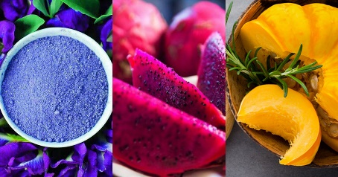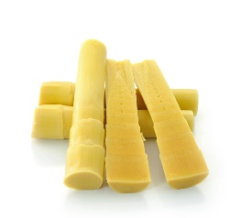 | - การร่วมกันเรียนรู้ภายในกลุ่มทำงาน  - การคิด ออกแบบ และสร้างสรรค์ผลงาน  - การวางแผนและลงมือปฏิบัติงานตาม กระบวนการทางวิทยาศาสตร์  - การทำงานอย่างเป็นขั้นเป็นตอน  - ความกล้าแสดงความคิดเห็นของตนเองอย่างมีเหตุผลและเปิดใจรับฟังความคิดเห็นของผู้อื่น  - การตอบคำถามอย่างมีเหตุผล/วิธีคิดในการได้มาซึ่งคำตอบ  - กระบวนการคิดจากการถามคำถามและการให้เหตุผลในการตอบ  - การใช้เทคโนโลยีอย่างเหมาะสมและสร้างสรรค์  - การมองย้อนคิดสิ่งที่ได้จากการเรียนรู้
ขั้นที่ | ระยะเวลา | บทบาทของผู้สอนและผู้เรียน | โอกาสหรือสิ่งที่นำมาใช้ประเมินผล
- ผู้สอนให้ผู้เรียนแต่ละกลุ่มสรุปแนวคิด หน่อไม้ย้อมสี ของกลุ่มตนเองลงบนกระดาษปรู๊ฟ ซึ่งผู้สอนอาจใช้คำถามนำความคิดผู้เรียน เช่น
- หน่อไม้ย้อมสีแล้วจะเปลี่ยนเป็นสีอะไร ?
- ใช้วัสดุอุปกรณ์อะไรบ้าง ?
- ขั้นตอนหรือวิธีการย้อมสีหน่อไม้ทำอย่างไร ?
- ประโยชน์จากการใช้วัตถุดิบหลักในการย้อมสีคืออะไร ?
- ฯลฯ
- ผู้สอนและผู้เรียนร่วมกันวางแผนเพื่อจัดเตรียมวัสดุอุปกรณ์ที่ใช้ในการทำ สถานที่ทำ วิธีการนำเสนอ และสรุปผลงาน ซึ่งอาจจะให้แต่ละกลุ่มหานัดหมายเวลาว่างที่สะดวกและสามารถมาลงมือทำ หน่อไม้ย้อมสี ร่วมกันตามที่ได้แต่ละกลุ่มออกแบบความคิดไว้ และให้ผู้เรียนแต่ละกลุ่มถ่ายวิดีโอขณะลงมือทำ พร้อมทั้งคิดวิธีการนำเสนอในรูปแบบวิดีโอเพื่ออัพโหลดบน Youtube ด้วย
- ให้ผู้เรียนแต่ละกลุ่มนำเสนอผลงานการทำหน่อไม้ย้อมสี โดยให้นำวิดีโอที่อัพโหลดบน Youtube มาให้เพื่อนๆ ดู และนำเสนอผลลัพธ์ที่ได้จากของจริงหรือภาพถ่าย สี กลิ่น และรสชาติ เพื่อให้เพื่อนๆ ได้คิดต่อยอดในการนำไปประกอบอาหารต่อไป
- เมื่อผู้เรียนนำเสนอผลงานครบทุกลุ่มแล้ว ผู้สอนและผู้เรียนร่วมกันสรุปสิ่งที่ได้เรียนรู้จากการทำกิจกรรม

3 | ชั่วโมงที่  6 - 9 | วิชา วิศวกรรมศาสตร์  วิชา เทคโนโลยี  วิชา คณิตศาสตร์  - ผู้สอนให้ผู้เรียนได้เรียนรู้เรื่องพื้นฐานที่จำเป็นต่อการทำโครงงาน ซึ่งอาจจะสอดแทรกหัวข้อความรู้ในขณะทำกิจกรรมต่างๆ เช่น  - การแปรรูปอาหาร  - กระบวนการผลิต  - บรรจุภัณฑ์อาหาร  - การออกแบบเชิงวิศวกรรมอย่างง่าย
ขั้นที่ | ระยะเวลา | บทบาทของผู้สอนและผู้เรียน | โอกาสหรือสิ่งที่นำมาใช้ประเมินผล
 |  | กิจกรรม/โครงงาน: Master Chef “ซุปหน่อไม้ไซเบอร์”  - ผู้สอนเชิญวิทยากรท้องถิ่นมาให้ความรู้เกี่ยวกับการทำซุปหน่อไม้ และร่วมทำกิจกรรมกับผู้เรียนเพื่อแนะนำเทคนิค วิธีการ/เคล็ดลับ พร้อมทั้งจัดเตรียมวัสดุอุปกรณ์และส่วนประกอบที่ใช้ให้กับผู้เรียนแต่ละกลุ่ม  - ผู้สอนให้ผู้เรียนแต่ละกลุ่ม ระดมความคิด ออกแบบและสร้างสรรค์ผลงานซุปหน่อไม้ที่ใช้หน่อไม้ย้อมสีของกลุ่มตนเอง โดยประยุกต์จากสูตรดั้งเดิมที่ได้เรียนรู้จากวิทยากร ให้เป็นซุปหน่อไม้เพื่อสุขภาพที่มีประโยชน์มากยิ่งขึ้น แล้วคิดอัตราส่วนประกอบที่ใช้และวิธีการทำ ซึ่งผู้สอนสามารถบูรณาการวิชาคณิตศาสตร์ สอดแทรกความรู้เรื่อง อัตราส่วน สัดส่วน ชั่ง ตวง ก่อนที่ผู้เรียนจะลงมือทำ เพื่อให้ผู้เรียนได้เรียนรู้และตระหนักถึงความสำคัญของการเรียนรู้จากการประยุกต์ใช้ในงานจริง  - ให้ผู้เรียนลงมือทำซุปหน่อไม้ตามที่ออกแบบวางแผนไว้ เมื่อทำเสร็จแล้วให้ ลองชิมและปรับปรุงรสชาติให้ดีขึ้น ซึ่งขณะทำผู้เรียนควรถ่ายวิดีโอวิธีการทำและถ่ายภาพซุปหน่อไม้ที่ตกแต่งพร้อมเสริฟหรือนำไปใช้ในการโปรโมทการขาย จากนั้นให้ผู้เรียนแต่ละกลุ่มแลกเปลี่ยนกันชิมและให้ข้อแนะนำกับเพื่อนๆ เพื่อนำไปพัฒนาผลงานต่อไป  - ให้ผู้เรียนแต่ละกลุ่มสรุปกระบวนการเรียนรู้และผลลัพธ์ที่ได้จากการทำโครงงาน พร้อมทั้งสรุปต้นทุนที่ใช้ในการทำซุปหน่อไม้และตั้งราคาขาย จากนั้นทำโปสเตอร์หรือวิดีโอโฆษณาอาหาร (ซุปหน่อไม้) ที่ช่วยดึงดูดให้มีผู้สนใจและสั่งซื้อซุปหน่อไม้ของกลุ่มตนเองผ่านช่องทางออนไลน์ เช่น Facebook LINE ฯลฯ โดยผู้สอนและผู้เรียนร่วมกันกำหนดการขายหรือเวลาส่งอาหารได้ตามความสะดวก และเหมาะสม  - ผู้สอนให้ผู้เรียนแต่ละกลุ่มนำเสนอ แนวคิด วิธีทำ ปัญหาที่พบ/วิธีการแก้ไข และสิ่งที่จะนำไปพัฒนาเพื่อการแปรรูปซุปหน่อไม้ขายในอนาคต  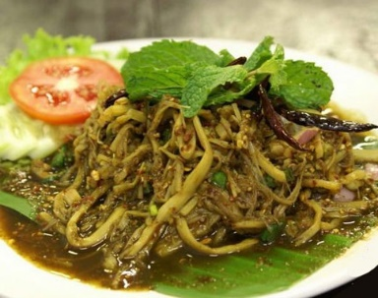  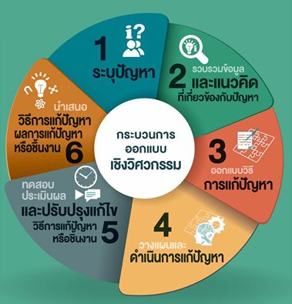 | - การคิด ออกแบบ และสร้างสรรค์ผลงาน  - การวางแผนและลงมือปฏิบัติงานตามกระบวนออกแบบเชิงวิศวกรรม  - การร่วมกันเรียนรู้ภายในกลุ่มทำงาน  - การทำงานอย่างเป็นขั้นเป็นตอน  - การบันทึกการเรียนรู้ เช่น ข้อมูล/ความรู้ กระบวนการเรียนรู้ ผลลัพธ์ที่ได้จากการเรียนรู้ เคล็ดลับที่ได้จากการทำงาน วิธีแก้ไข/ปรับปรุงผลงาน เป็นต้น  - การตอบคำถามอย่างมีเหตุผล/วิธีคิดในการได้มาซึ่งคำตอบ  - การใช้เทคโนโลยีอย่างเหมาะสมและสร้างสรรค์
ขั้นที่ | ระยะเวลา | บทบาทของผู้สอนและผู้เรียน | โอกาสหรือสิ่งที่นำมาใช้ประเมินผล
 |  | การสะท้อนคิดจากสิ่งที่ทำ (Reflection)  - ให้ผู้เรียนได้สะท้อนความรู้ ความคิด และความรู้สึก ที่มีต่อการเรียนรู้แบบ STEM Project ว่า  - สิ่งที่แตกต่างระหว่างการเรียนรู้ผ่านการทำโครงงานแบบนี้กับการเรียนแบบเดิมที่เคยเรียนมา  - สิ่งที่ตัวเองได้เรียนรู้นอกจากเนื้อหาบทเรียน  - สิ่งที่ตัวเองรู้สึกเปลี่ยนแปลงไป  - สิ่งที่อยากจะบอกกับตัวเอง/ที่ค้นพบในตัวเอง  - สิ่งที่อยากจะบอกเพื่อนร่วมทีม  - สิ่งที่อยากจะนำไปต่อยอด/ประยุกต์ใช้ในชีวิตประจำวัน  - เรื่องอื่นๆ ที่อยากพูด  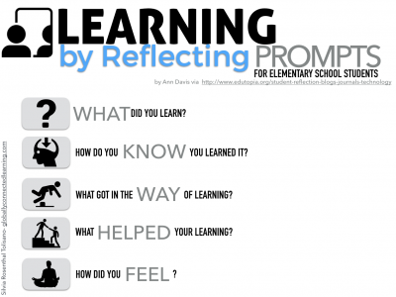  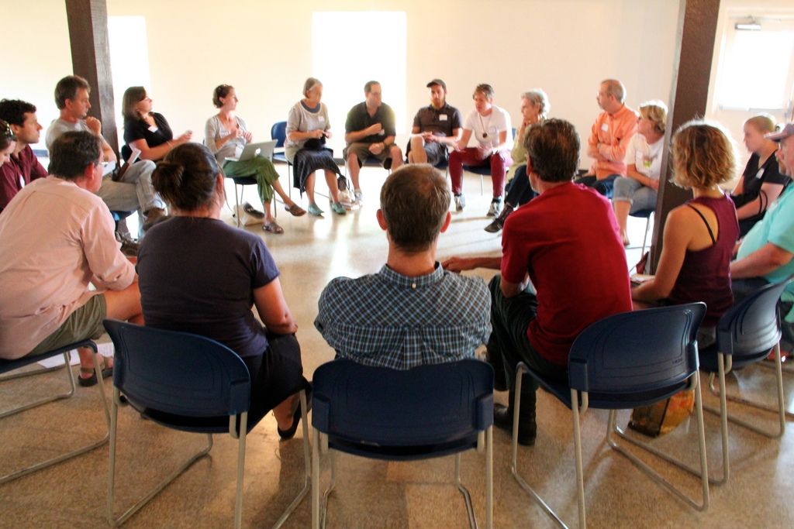 | - คุณภาพของแนวคิดจากการคิดสะท้อนกลับและการอภิปราย  - ความคิดเห็นร่วมและความคิดเห็นเดิมที่สะท้อนให้เห็นจากการเรียนรู้ในห้องโครงงาน  - การฟังอย่างลึกซึ้ง (สติ)

 | ความคิดสร้างสรรค์  ระดมความคิดพร้อมวิธีแก้ปัญหา | ลำดับขั้นตอน  (ลำดับขั้นก่อนหน้านี้) | การคิดอย่างมีวิจารณญาณ  ตั้งคำถามและประเมินความคิดและการแก้ปัญหา | ลำดับขั้นตอน  (ลำดับขั้นก่อนหน้านี้)
จินตนาการ | - ใช้ความรู้สึก ใช้ความเห็นอกเห็นใจ  การสังเกต และอธิบายความเกี่ยวโยง  ของประสบการณ์ของตนและข้อมูลที่ได้  - สำรวจ ค้นหา ระดมความคิด | - 1, 2  - 2, 3 | - เข้าใจบริบทและขอบเขตของปัญหาที่เกิดขึ้น  - ทบทวนทฤษฎีทางเลือกความคิดเห็นและเปรียบเทียบเพื่อหามุมมองเกี่ยวกับปัญหา  ที่เกิดขึ้น | - 1, 2, 3  - 2, 3
สอบถาม | - เพื่อสร้างความสัมพันธ์ สร้างมุมมองเชิงบูรณาการ สร้างวินัย และอื่นๆ  - ลองเล่นกับความผิดปกติ ความเสี่ยงความคิดที่แตกต่างจากกรอบโดยสิ้นเชิง | - 1, 2, 3  - 3 | - ระบุจุดแข็งและจุดอ่อนของหลักฐานข้อโต้แย้ง คำอ้างและความเชื่อ  - ความท้าทายของสมมติฐาน ตรวจสอบความ  ถูกต้อง วิเคราะห์ช่องว่างในการเรียนรู้ | - 2, 3  - 2, 3
ลงมือทำ  และแบ่งปัน | - นึกภาพ แสดงสิ่งที่คิด ผลิต คิดค้นผลิตภัณฑ์ใหม่ หาวิธีการแก้ปัญหาการทำงาน  - ชื่นชมมุมมองความแปลกใหม่ทางการแก้ปัญหาหรือผลกระทบที่อาจเกิดขึ้นได้ | - 2, 3  - 3 | - ประเมิน หาพื้นฐาน แสดงความคิดเห็น  มีผลิตผลเชิงตรรกะ มีเกณฑ์จริยธรรม  หรือสุนทรียศาสตร์ มีการหาเหตุผล  - ตระหนักถึงอคติทางมุมมองของตนเอง (ตามที่ได้รับจากผู้อื่น) ความไม่แน่นอน ข้อจำกัดของวิธีการแก้ปัญหา | - 2, 3  - 3

เกณฑ์การให้คะแนนนี้ได้กล่าวถึงเพียงมิติเดียวในส่วนของการให้คะแนนทั่วไปตามที่อธิบายข้างต้น นับเป็นวิธีหนึ่งที่แสดงให้เห็นว่าครูผู้สอนสามารถอธิบายและให้คะแนนตามผลงานของผู้เรียน ขอแนะนำว่าครูผู้สอนควรกำหนดระดับของความสำเร็จในมิติอื่นๆ ของเกณฑ์การให้คะแนนด้วย
ระดับการคิด | ระดับ 1 | ระดับ2 | ระดับ3 | ระดับ4
จินตนาการ  ความรู้สึก ความเอาใจใส่ การสังเกต  การอธิบายเพื่อเชื่อมโยงระหว่าง  ประสบการณ์เดิมและความรู้ใหม่  สำรวจ ค้นหา และสร้างความคิด  (ขั้นตอนที่ 2, 3) | ผู้เรียนแสดงให้เห็นการให้  ความร่วมมือกับกิจกรรม  น้อย | ผู้เรียนแสดงให้เห็นการให้  ความร่วมมือกับกิจกรรม  ค่อนข้างน้อย | ผู้เรียนแสดงให้เห็นการให้  ความร่วมมือกับกิจกรรม  อย่างชัดเจน | ผู้เรียนแสดงให้เห็น  ความกระตือรือร้นและมีส่วนร่วม  ในกิจกรรมอย่างชัดเจน
ลงมือทำและแบ่งปัน  แสดงสิ่งที่คิด ผลิตผลิตภัณฑ์ใหม่  หาวิธีการแก้ปัญหาการทำงาน  ชื่นชมมุมมองความแปลกใหม่ทางการแก้ปัญหาหรือผลกระทบ  ที่อาจเกิดขึ้นได้  (ขั้นตอนที่ 3) | สิ่งที่คิดขึ้นใหม่และการอธิบายคำตอบของผู้เรียน ยังมีข้อจำกัดของการยกตัวอย่างประกอบเหตุและผลของการได้มาซึ่งคำตอบ | สิ่งที่คิดขึ้นใหม่และการอธิบายคำตอบของผู้เรียน มีการยกตัวอย่างประกอบเหตุและผลของการได้มาซึ่งคำตอบบ้าง แต่ยังเบี่ยงเบนไปจากความรู้เดิมเล็กน้อย | สิ่งที่คิดขึ้นใหม่และการอธิบายคำตอบของผู้เรียน มีการยกตัวอย่างประกอบเหตุและผลของการได้มาซึ่งคำตอบค่อนข้างชัดเจน มีการอ้างอิงจากศาสตร์อื่นบ้างมาอภิปรายเพิ่มเติม  แต่แนวคิดยังคล้ายกับที่เคยมีมาก่อนหน้านี้ แต่ปรับใหม่เป็นรูปแบบของตัวเอง | สิ่งที่คิดขึ้นใหม่และการอธิบายคำตอบของผู้เรียน มีการยกตัวอย่างประกอบเหตุและผลของการได้มาซึ่งคำตอบชัดเจน มีการอ้างอิงศาสตร์วิชาอื่นๆ มาเชื่อมโยงประกอบ มีเหตุผลที่น่าเชื่อถือ มีการอภิปรายแนวคิดเพิ่มเติมที่ต่างไปจากที่เคยมีมาแต่เดิมเป็นตัวของตัวเองชัดเจน

